Viernes
05
de mayo

Sexto de Primaria
Matemáticas

¿Qué me conviene más?

Aprendizaje esperado: compara razones en casos simples.

Énfasis: resuelve problemas que impliquen determinar si una razón del tipo “por cada n, m” es mayor o menor que otra sin necesidad de realizar cálculos numéricos.

¿Qué vamos a aprender?

Compararás el volumen de dos o más cuerpos, ya sea directamente o mediante una unidad intermediaria.

Resolverás problemas que impliquen determinar si una razón del tipo “por cada n, m” es mayor o menor que otra sin necesidad de realizar cálculos numéricos.

¿Qué hacemos?

¿Alguna vez han tenido frente a ustedes supuestas ofertas y una vez que las analizan se dan cuenta que no convienen para nada? Por ejemplo, cuando quieres comprar un balón y al preguntar su precio te contestan: “un balón cuesta $120, pero si te llevas 2 te los dejo en $250”.

En muchas ocasiones, pero algunos no saben hacer operaciones o quieren engañar para que caigas y les des tu dinero, para evitar eso, debes estudiar mucho y practicar para que difícilmente caer en esos fraudes.

En esta sesión analizarás muchos ejemplos para saber qué te conviene más o dónde te conviene más comprar. Por ello resuelve los problemas siguientes:

1. En un puesto que venden panes, tenía un letrero que decía lo siguiente:

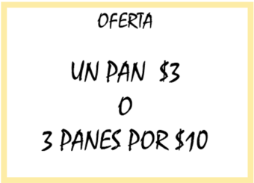

Lo malo de todo esto es que mucha gente no se daba cuenta que esa oferta no era oferta en realidad.

En este caso, conviene más comprar un pan, luego regresar y comprar el otro, y después ir por el tercero, ¿no crees?, así te ahorrabas un peso.

2. Un frasco de mermelada de 500 g cuesta $24 y el de 1 kg, es decir, 1000 g cuesta $50. ¿Cuál frasco te conviene comprar?

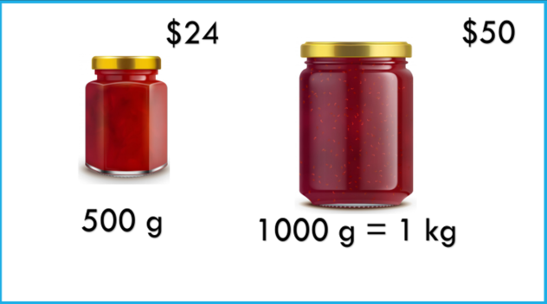

Puedes hacer uso de las estrategias cuando calcules el tanto por ciento y te ofrezcan el doble, el triple etcétera, así que si el doble de 500 es 1000 por lo que el doble de 24 es 48 y 48 es menor que 50, así que conviene comprar dos de 500g.

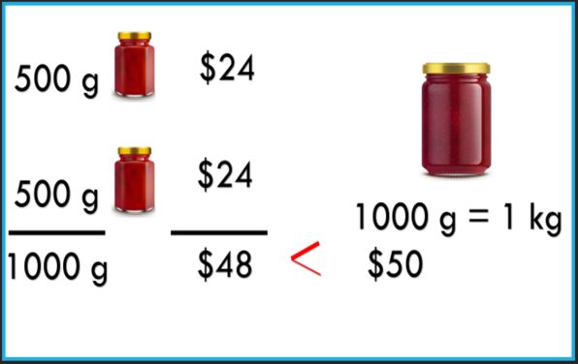

En los siguientes ejemplos que vas a realizar ojalá puedas llegar a tus conclusiones sin necesidad de escribir tus operaciones.

3. Este caso le paso a la Mtra. Beatriz

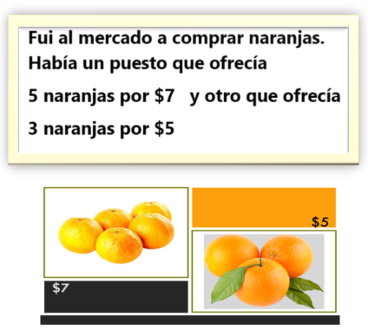

Estos problemas te ayudan mucho a cuidar la economía y no comprar en el primer puesto, sino que analices en cuál te conviene.

Reflexiona en varias estrategias en que podrías determinar dónde conviene comprar naranjas.

Una opción podría ser ver lo que tendrías que pagar en cada puesto por el mismo número de naranjas, o quizá determinar cuánto cuesta cada naranja en cada puesto. Una manera en la que es sencillo compararlas es la siguiente:

Por ejemplo, tienes dos costos de cada puesto

- 5 naranjas por $7
- 3 naranjas por $5

Iguala la cantidad de naranjas para poder compararlos. ¿Cómo igualas la cantidad?

Busca un número que tengan en común el 5 y el 3, que corresponden al número de naranjas de cada puesto. Recuerda, que hace unas sesiones aprendiste sobre los múltiplos. Si encuentras un múltiplo de 5 y 3 podríamos comparar de una manera clara y visible.

El múltiplo más pequeño que tengan el 5 y el 3, es el 15.

Con esto puedes saber cuánto pagarías en los dos puestos por 15 naranjas y así decidir dónde comprarlas. En el primer puesto 15 es el triple de 5, es decir, es tres veces 5, por lo que pagaríamos también el triple de 7.

15 = 3 x 5
3 x 3 = 21

En el primer puesto pagarías 21 pesos por 15 naranjas.

Realiza el mismo procedimiento para saber cuánto te cuestan 15 naranjas en el segundo puesto.

En ese puesto te ofrecen 3 en $5. Para obtener 15 naranjas debes multiplicar 3 x 5, ¿estás de acuerdo? Pero también debes multiplicar por 5 el costo de las naranjas, así tienes que…
3 x 5 = 15
5 x 5 = 25

Aquí pagarías $25 por 15 naranjas. Entonces ¿dónde te conviene comprar las naranjas?

Con estas operaciones te conviene más comprar las naranjas en el primer puesto donde nos ofrecen 5 naranjas por $7 Siempre debes comparar para ver dónde te conviene pagar.

4. Éste es muy sencillo, pero debes justificar por qué eliges uno u otro.
En una tienda de autoservicio venden el paquete de 6 gelatinas en 23.90 y en la tienda de la esquina el mismo paquete de 6 cuesta $24.50 ¿Dónde sería mejor adquirir el paquete de gelatinas?

Si es el mismo paquete, tiene la misma cantidad de gelatinas, lo más conveniente es comprar donde cuesta más barato.

Parece obvia, pero hay personas que no reflexionan en este tipo de cosa, consideran que si es poca la diferencia no vale la pena fijarse, pero has cuentas y notarás que, de poquito en poquito dinero, la cuenta se hace muy grande.

5.- En una carnicería, 1 kilogramo costó $90 y eran 9 bistecs, y en el supermercado 1 kilogramo de carne costó $100, y eran 8 bistecs. ¿En dónde conviene volver a comprar la carne?

- ¿Acaso donde dan más bistecs?, o
- ¿quizá donde sea más barato?

Analiza las dos situaciones ¿qué sucede en una y qué sucede en la otra, para que tomes una decisión?

En una dan más bistecs, que en la otra. ¿Tienes que sacar el costo de cada bistec?

Debes tomar en cuenta que en un lugar son más chicos los bistecs que en el otro y por eso te dieron más.

Si no sabes cómo resolver el problema, debes regresar a leer el problema y determina si estás considerando toda la información que ahí te dan.

En los dos lugares me vendieron un kilogramo de bistecs, entonces no importa si son grandes, medianos o pequeños los bistecs, en total todos pesan un kilogramo.

Esta información no habías considerado. Con esto ya puedes decidir dónde comprar.

6.- Ultimo problema: Hay dos paquetes de playeras, uno que trae 6 por $450 y otra presentación, que tiene 9 playeras en $675. Si las playeras son de la misma marca y tamaño, ¿cuál presentación conviene comprar?

Se tiene una relación en los números. Ambos son múltiplos de 3.

Si tomas como referente el 3 ya que 6 es el doble y 9 es el triple y esas son las presentaciones de venta de las playeras.

Para saber cuál conviene, primero cuánto costaría 3 playeras que sería la mitad de 6, pero entonces también hay que obtener la mitad del precio y eso sería 225 pesos.

¿cómo lo comparas con el paquete de 9 playeras?

Una opción es sacar la tercera parte a 9 y eso da 3, pero entonces hay que sacar la tercera parte a 675 y eso da 225 también. Entonces en ambos casos, el precio de las playeras es el mismo.

Aquí la decisión de qué paquete comprar se basará en pensar para cuál de los dos paquetes te alcanza y si necesitas 6 o 9 playeras.

En tu libro de texto de Desafíos Matemáticos, resuelve y analiza lo que se te pide en la página 101
https://libros.conaliteg.gob.mx/20/P6DMA.htm?#page/101

Resuelve los siguientes problemas sin hacer operaciones. Argumenta tus respuestas. Esto es porque siempre tienes que saber por qué eliges un camino u otro, por qué tomas una decisión u otra.

Una caja de 15 colores cuesta en la papelería $30 y una caja de 12 colores y de la misma calidad cuesta $36 en la cooperativa escolar… ¿qué cree maestra? Yo no necesité hacer operaciones para dar mi respuesta.

No siempre es necesario hacer operaciones, sino estar muy atento a lo que vas a comprar y lo que te ofrecen.

Con esto concluyes la sesión de hoy, recuerda que aparte de hacer operaciones tienes reflexionar y observar en lo que te ofrecen, si en verdad es una oferta o no lo es.

Hiciste algunas operaciones mentalmente y, en otros casos sacas tus conclusiones sin necesidad de escribir las operaciones, incluso hiciste algunas deducciones.

El reto de hoy:

Regresando de vacaciones volverás a abordar ejercicios como el de la sesión de hoy, sin embargo, en este periodo práctica todo lo que has estudiado hasta este momento. recuerda que la práctica hace al maestro.

Si te es posible consulta otros libros y comenta el tema de hoy con tu familia. Si tienes la fortuna de hablar una lengua indígena aprovecha también este momento para practicarla y plática con tu familia en tu lengua materna.

¡Buen trabajo!

Gracias por tu esfuerzo.

Para saber más:
Lecturas

https://libros.conaliteg.gob.mx/20/P6DMA.htm

